แบบคำขอรับจัดสรรเงินกู้สำหรับแผนงานหรือโครงการ

โครงการ Thailand Green Freight Corridor
(Laem Chabang ระยะโครงข่ายระดับประเทศ EV Truck Network)
โครงการพัฒนาโครงข่ายสถานีประจุไฟฟ้าสำหรับรถบรรทุกขนส่ง
เชื่อมท่าเรือแหลมฉบังสู่ศูนย์กลางโลจิสติกส์และอุตสาหกรรม

หัวข้อ | ข้อเสนอ
หลักการลงทุน | รัฐลงทุนโครงสร้างพื้นฐานกลาง | เอกชนลงทุนรถและการปฏิบัติการ
พื้นที่นำร่อง | แหลมฉบัง - ลาดกระบัง | แหลมฉบัง - มาบตาพุด | แหลมฉบัง - นครราชสีมา
องค์ประกอบ | Grid + Solar + BESS + High-Power ระบบอัดประจุไฟฟ้า + Digital Platform
งบกรอบฐาน | 2,360 ล้านบาท สำหรับ 8 Hub
สถานะ | ข้อเสนอโครงการระดับแนวคิดและการศึกษาความเป็นไปได้เบื้องต้น
หน่วยงานผู้เสนอโครงการ | [ระบุชื่อกระทรวง/กรม/รัฐวิสาหกิจเจ้าของคำขอ]
หน่วยงานร่วมดำเนินงาน | กระทรวงพลังงาน / กระทรวงคมนาคม / EEC / การท่าเรือแห่งประเทศไทย / การไฟฟ้าที่เกี่ยวข้อง
รหัสโครงการ | [ระบุรหัสจากระบบ New e-Budgeting]
แผนงาน | แผนงานที่ 2 การปรับโครงสร้างและสร้างการเปลี่ยนผ่านด้านพลังงานของประเทศ
วงเงินที่ขอรับจัดสรร | ไม่เกิน 2,360.0000 ล้านบาท

สถานะของเอกสาร
ตัวเลขงบประมาณและผลตอบแทนเป็นค่าประมาณระดับแนวคิด ต้องยืนยันด้วยข้อมูลสำรวจเส้นทาง การศึกษาผลกระทบต่อระบบโครงข่ายไฟฟ้า
(Grid Impact Study) แบบรายละเอียด และราคาประกวดราคา

บทที่ ก

ข้อมูลควบคุมเอกสาร
รายการ | รายละเอียด
ชื่อโครงการ | Thailand Green Freight Corridor (Laem Chabang ระยะโครงข่ายระดับประเทศ EV Truck Network)
เจ้าภาพที่เสนอ | กระทรวงคมนาคมร่วมกับกระทรวงพลังงาน EEC การท่าเรือ และการไฟฟ้า
พื้นที่เริ่มต้น | ท่าเรือแหลมฉบัง จังหวัดชลบุรี
ระยะนำร่อง | 24 เดือน
กรอบงบประมาณ | ประมาณ 2,360 ล้านบาท ไม่รวมค่าที่ดิน
รูปแบบ | รัฐลงทุนสินทรัพย์หลัก เอกชนลงทุนรถและเดินระบบตามสัญญา
วันที่ข้อมูล | 7 กันยายน 2569

ข้อจำกัด
เอกสารนี้ไม่ใช่แบบก่อสร้าง รายงาน EIA รายงาน PPP ฉบับเต็ม หรือคำรับรองผลตอบแทน ต้องตรวจสอบหลักเกณฑ์และกำหนดเวลารับคำขอล่าสุดก่อนยื่นจริง

บทที่ ข

สารบัญ
ลำดับ | หัวข้อ
1 | บทสรุปผู้บริหาร
2 | หลักการ เหตุผล และโอกาสเชิงยุทธศาสตร์
3 | ความสอดคล้องกับ พ.ร.ก. และนโยบายรัฐ
4 | วัตถุประสงค์ ขอบเขต และผลลัพธ์
5 | การประเมินอุปสงค์และกลุ่มผู้ใช้
6 | โครงข่ายและตำแหน่งสถานีระยะนำร่อง
7 | แบบมาตรฐานศูนย์พลังงานเพื่อโลจิสติกส์สีเขียว
8 | สถาปัตยกรรม Solar + BESS + ระบบอัดประจุไฟฟ้า
9 | รูปแบบการลงทุนและบทบาทรัฐ-เอกชน
10 | แผนดำเนินงานและจัดซื้อจัดจ้าง
11 | งบประมาณและแผนเบิกจ่าย
12 | แบบจำลองการดำเนินงานและรายได้
13 | ความคุ้มค่าทางการเงินและเศรษฐกิจ
14 | สิ่งแวดล้อม สังคม และคาร์บอน
15 | มาตรฐาน ความปลอดภัย และการอนุญาต
16 | การบริหารความเสี่ยง
17 | ธรรมาภิบาลและติดตามผล
18 | KPI และแผนขยายผล 10 ปี
19 | ข้อเสนอเพื่อการตัดสินใจ
20 | ภาคผนวกและแหล่งอ้างอิง

บทที่ 1

บทสรุปผู้บริหาร
Executive Summary
ประเทศไทยมีโอกาสใช้โครงสร้างพื้นฐานชาร์จรถบรรทุกไฟฟ้าเป็นเครื่องมือเปลี่ยนผ่านพลังงาน ลดการพึ่งพาน้ำมันนำเข้า และยกระดับห่วงโซ่ส่งออก โดยเริ่มจากท่าเรือแหลมฉบังและเชื่อม ICD ลาดกระบัง มาบตาพุด และนครราชสีมา
ข้อเสนอนี้สอดคล้องกับแผนงานเปลี่ยนผ่านพลังงานวงเงิน 200,000 ล้านบาท ภายใต้ พ.ร.ก.กู้เงิน พ.ศ. 2569 ซึ่งครอบคลุมการลดพลังงานฟอสซิล พลังงานทดแทน โครงข่ายไฟฟ้า EV ระบบอัดประจุไฟฟ้า และประสิทธิภาพโลจิสติกส์ [1]
โมเดลที่เสนอ
รัฐลงทุน ระบบเชื่อมต่อโครงข่ายไฟฟ้า ลานพื้นฐาน สถานีชาร์จ ระบบควบคุมกลาง และ Solar/BESS เฉพาะส่วนที่พิสูจน์ความจำเป็น ส่วนเอกชนลงทุนรถบรรทุกไฟฟ้า ระบบ ระบบบริหารจัดการกองรถ การเดินรถ และบริการเชิงพาณิชย์

หัวข้อ | ข้อเสนอฐาน
เครือข่าย | 8 Hub บน 3 เส้นทาง โดยใช้ Hub ร่วมและไม่สร้างซ้ำ
สถานี | Type A 2 แห่ง และ Type B 6 แห่ง
งบลงทุน | 2,360 ล้านบาท ช่วงคลาดเคลื่อน -20% ถึง +30%
รถเป้าหมาย | 200 คันปี 1, 1,000 คันปี 3, 3,000 คันปี 5
พลังงานขาย | 22, 65 และ 110 GWh ในปี 1, 3 และ 5
เกณฑ์ขยาย | อัตราการใช้ประโยชน์ พีก >60% หรือคิวเฉลี่ย >20 นาที
ผลสำคัญ | ลดความเสี่ยงโครงสร้างพื้นฐานของเอกชนที่ซื้อรถเอง

การขายไฟเพียงอย่างเดียวอาจไม่คืนทุนโครงสร้างพื้นฐานทั้งหมดในช่วงเริ่มต้น จึงต้องตัดสินด้วย การวิเคราะห์ต้นทุนและผลประโยชน์ทางเศรษฐกิจ ร่วมกับผลตอบแทนทางการเงิน และแยกสินทรัพย์สาธารณะออกจากกิจการเดินระบบอย่างชัดเจน
บทที่ 2

หลักการ เหตุผล และโอกาสเชิงยุทธศาสตร์

2.1 ปัญหาที่ต้องแก้
- สถานีรถยนต์ทั่วไปไม่รองรับความยาวรถ รัศมีเลี้ยว น้ำหนัก และกำลังไฟของรถหัวลาก
- ผู้ประกอบการไม่กล้าซื้อรถหากไม่มีความมั่นใจเรื่องจุดชาร์จ Uptime และต้นทุนตลอดเส้นทาง
- การติดตั้งแยกส่วนโดยไม่มีแผนโครงข่ายเสี่ยงเกิดการลงทุนซ้ำและทรัพย์สินใช้ต่ำ
- ระบบผลิตไฟฟ้าพลังงานแสงอาทิตย์ผลิตไฟฟ้าในช่วงกลางวัน แต่รถอาจชาร์จกลางคืน จึงต้องบริหารร่วมกับ Grid และ BESS
- โครงการรัฐต้องมีผู้ใช้ ผลลัพธ์วัดได้ และไม่เป็นเพียงการซื้อครุภัณฑ์

2.2 เหตุผลที่เริ่มจากแหลมฉบัง
- เป็นจุดกำเนิดและปลายทางของการเดินรถตู้คอนเทนเนอร์จำนวนมาก
- เชื่อม shuttle เส้นทาง ใน EEC และเส้นทางไปกรุงเทพฯ กับภาคอีสาน
- มีตัวอย่าง EV truck และ Solar charging ของเอกชนในพื้นที่แล้ว [2]
- มีสถานีชาร์จกำลังสูงสำหรับรถพาณิชย์ จึงควรเติมช่องว่างหรือเชื่อม การใช้บริการข้ามเครือข่าย ไม่ลงทุนซ้ำซ้อนกับภาคเอกชนโดยไม่มีความจำเป็น [3]
หลักออกแบบ | การนำไปใช้
พิจารณาอุปสงค์ก่อนลงทุน | ยืนยัน กองรถ, เส้นทาง และ ข้อผูกพันการใช้บริการ ก่อน CAPEX
Modular | เพิ่มหัวชาร์จ/BESS เมื่อ อัตราการใช้ประโยชน์ ถึงเกณฑ์
ตรวจสอบระบบไฟฟ้าก่อนกำหนดขนาด | ตรวจ ขีดความสามารถรองรับ และ ระบบป้องกัน ก่อนกำหนดขนาด
การเปิดให้ใช้บริการอย่างเป็นธรรม | หลาย กองรถ ใช้บริการและราคาโปร่งใส
หลีกเลี่ยงการลงทุนซ้ำซ้อน | ทำแผนที่สถานีเดิมและ การใช้พื้นที่ร่วมกัน
ผลลัพธ์ต้องตรวจวัดได้ | รายงาน kWh, ความพร้อมดำเนินการใช้งาน, รถ, ดีเซลและ CO2

บทที่ 3

ความสอดคล้องกับ พ.ร.ก. และนโยบายรัฐ
รัฐบาลระบุกรอบลงทุน 3 ด้าน ได้แก่ ลดฟอสซิลและเพิ่มพลังงานทดแทนพร้อมดำเนินการโครงข่าย ส่งเสริมยานยนต์สะอาด EV ระบบอัดประจุไฟฟ้า/Swapping และโลจิสติกส์ รวมถึงทักษะและนวัตกรรม [1]
กรอบ | องค์ประกอบ | หลักฐาน
ลดฟอสซิล | รถดีเซลเปลี่ยนเป็น EV | ลิตรดีเซลที่หลีกเลี่ยง
พลังงานทดแทน | Solar หลังคาลานจอด | MWh ใช้จริง
โครงข่าย | จุดเชื่อมต่อ หม้อแปลง EMS | MW โหลดและคุณภาพไฟ
ยานยนต์สะอาด | สถานีชาร์จเฉพาะรถบรรทุก | รถและ session
โลจิสติกส์ | จองคิว Route/กองรถ integration | เวลารอและเที่ยวสูญเสีย
ทักษะ | ช่าง HV Charger BESS และกู้ภัย | ผู้ผ่านการรับรอง

3.1 การแสดงความสอดคล้องกับรายการลักษณะโครงการที่ไม่เข้าข่ายรับการสนับสนุน
- ไม่เป็นการศึกษาวิจัยล้วน แต่เป็นลงทุนพร้อมดำเนินการพื้นที่ ผู้ใช้ และแผนเดินระบบ
- ไม่ซื้อหรือแจกยานพาหนะ รถเป็นการลงทุนของเอกชน
- ไม่แบ่งซื้อแบ่งจ้างและไม่ซ้ำงบประจำหรือแหล่งอื่น
- ใช้มาตรฐานเทคนิคและแผน O&M ตลอดอายุสินทรัพย์
ข้อควรเร่ง
ใช้พื้นที่รัฐหรือพื้นที่เช่าที่พร้อมดำเนินการ และแยกงานที่ทำทันกรอบกฎหมายออกจากงานที่ต้องเวนคืนหรือทำ EIA [1][4]

บทที่ 4

วัตถุประสงค์ ขอบเขต และผลลัพธ์
- สร้างเครือข่ายที่ทำให้รถบรรทุกไฟฟ้า เดินทางบน 3 เส้นทางได้อย่างมั่นใจ
- ลดความเสี่ยงโครงสร้างพื้นฐานของเอกชนที่ลงทุนรถเอง
- ผสาน Grid, Solar, BESS และ Energy Management ตามความจำเป็นจริง
- สร้างมาตรฐานข้อมูล ความปลอดภัย ราคา และ ความสามารถในการทำงานร่วมกัน
- สร้างต้นแบบขยายสู่ ระยะโครงข่ายระดับประเทศ Green Freight Network
รวมในโครงการ | ไม่รวมในงบรัฐ
Grid, transformer, เครื่องอัดประจุไฟฟ้า, ลานพื้นฐานและระบบกลาง | ซื้อรถบรรทุกให้เอกชน
Solar/BESS ที่ Grid Study ยืนยัน | คลังสินค้าและค้าปลีกเชิงพาณิชย์
NOC, การจอง, การเรียกเก็บค่าบริการ, ข้อมูลการปล่อยก๊าซเรือนกระจก | ค่าเดินรถและพนักงาน กองรถ
ระบบป้องกันและระงับอัคคีภัย, CCTV, ความมั่นคงปลอดภัยไซเบอร์ | โครงการซ้ำสถานีเอกชน

ระดับ | ตัวชี้วัด
Output | Hub, เครื่องอัดประจุไฟฟ้า, MW Solar, MWh BESS
Outcome | รถใช้จริง kWh ความพร้อมดำเนินการใช้งาน การจัดคิว cost/km
Impact | ดีเซล CO2 การลงทุนรถ และมูลค่า Green Logistics

บทที่ 5

การประเมินอุปสงค์และกลุ่มผู้ใช้
แบบจำลองใช้เฉพาะรถที่มีเส้นทางซ้ำ จุดจอดคาดการณ์ได้ และมี ข้อผูกพันการใช้บริการ ไม่ใช้จำนวนรถที่เข้าออกท่าเรือทั้งหมดเป็นฐานประมาณการผู้ใช้บริการ
- รถหัวลากตู้แบบ shuttle แหลมฉบัง - ICD/ลานตู้
- รถระหว่างโรงงานในแหลมฉบัง บ่อวิน ปลวกแดง มาบตาพุด
- รถสายฉะเชิงเทรา กบินทร์บุรี และโคราช
- กองรถ ผู้ส่งออกที่ต้องลด Scope 3
ปี | รถใน ecosystem | รถใช้ corridor/วัน | พลังงาน GWh/ปี | หลักคิด
1 | 200 | 140 | 22 | ผู้ใช้หลัก
2 | 500 | 300 | 40 | เพิ่ม เส้นทาง
3 | 1,000 | 500 | 65 | การใช้บริการข้ามเครือข่าย ครบ
4 | 2,000 | 700 | 85 | เพิ่ม อัตราการใช้ประโยชน์
5 | 3,000 | 900 | 110 | ขยายแบบ modular

พลังงาน corridor ต่อรถต่ำกว่าการใช้ทั้งหมด เพราะรถส่วนหนึ่งชาร์จที่ ศูนย์จอดและบำรุงรักษารถ ของตนเอง

5.1 ข้อมูลที่ต้องจัดเตรียมก่อนการตัดสินใจลงทุนขั้นสุดท้าย
- กองรถ, เส้นทาง, mileage, payload และ dwell time 8 สัปดาห์
- Depot, grid ขีดความสามารถรองรับ, รุ่นรถ, battery และ charging curve
- Willingness to pay และ take-or-pay
- แผนซื้อรถที่ผ่านอนุมัติเงินลงทุน ไม่ใช่เพียง Letter of Interest

บทที่ 6

โครงข่ายและตำแหน่งสถานีระยะนำร่อง
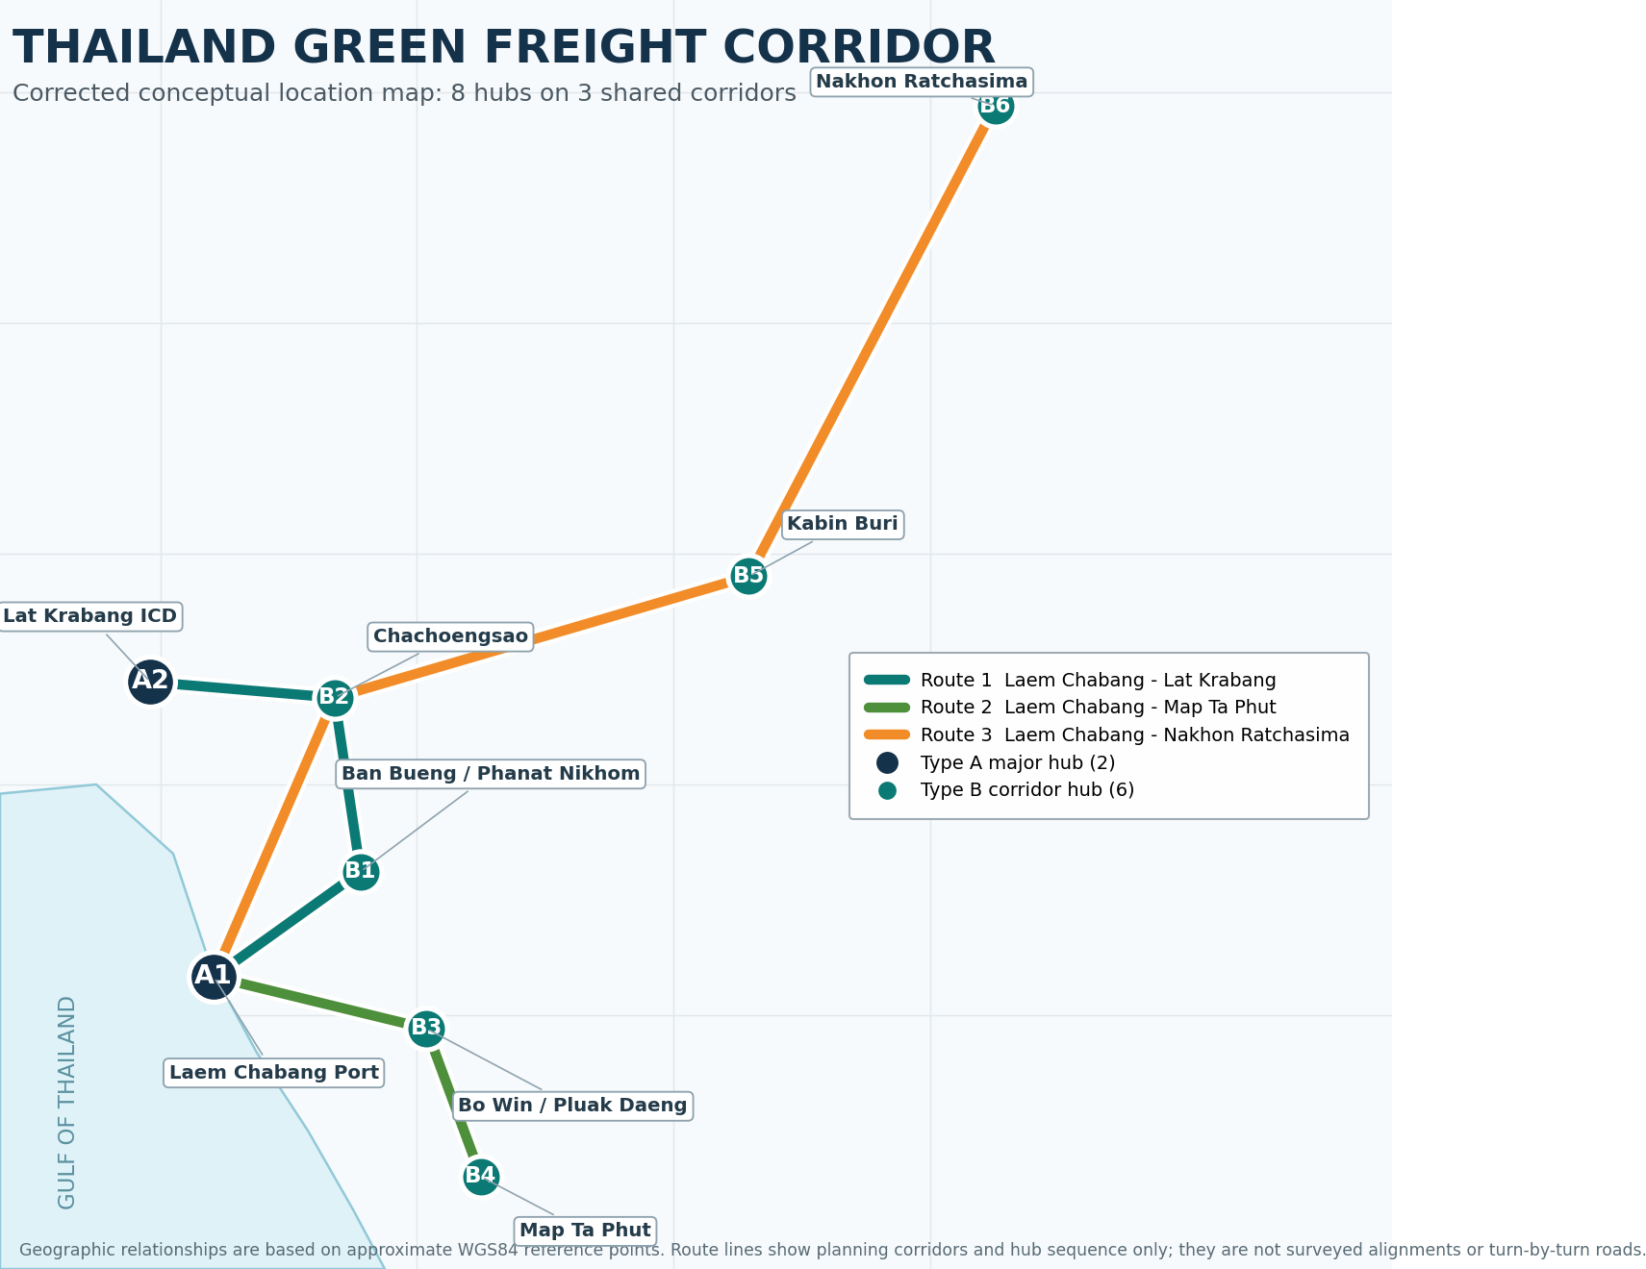
ภาพที่ 1 แผนที่แสดงตำแหน่งเชิงแนวคิดของโครงข่ายสถานีประจุไฟฟ้าสำหรับรถบรรทุก จำนวน 8 แห่ง บนแนวเส้นทางนำร่อง 3 เส้นทาง โดยกำหนดให้บางสถานีรองรับการใช้งานร่วมกันระหว่างเส้นทาง
หมายเหตุ: แผนที่นี้จัดทำขึ้นเพื่อประกอบการพิจารณาในระดับแนวคิด โดยแสดงความสัมพันธ์เชิงภูมิศาสตร์และลำดับของจุดสถานีตาม
พิกัดอ้างอิงโดยประมาณในระบบ WGS84 เท่านั้น เส้นที่แสดงเป็นแนวระเบียงการเดินรถเพื่อการวางแผน มิใช่แนวเขตทางหรือเส้นทางเดินรถที่ผ่านการสำรวจและรับรอง การกำหนดตำแหน่งสถานีและแนวเส้นทางขั้นสุดท้ายต้องยืนยันด้วยการ
สำรวจภาคสนาม การศึกษาด้านจราจร ความพร้อมของที่ดิน และผลการศึกษาระบบไฟฟ้ารายจุด
แหล่งข้อมูล: ประมวลจากข้อมูลตำแหน่งท่าเรือแหลมฉบัง ICD ลาดกระบัง บ้านบึง ฉะเชิงเทรา ปลวกแดง มาบตาพุด กบินทร์บุรี และนครราชสีมา จากฐานข้อมูลพิกัดสาธารณะระบบ WGS84 ข้อมูล UN/LOCODE สำหรับท่าเรือและจุดขนส่ง และข้อมูลโครงข่ายทางหลวงของกรมทางหลวง รวมถึงแนวทางหลวงเอเชีย AH19 ของ UNESCAP

ผู้จัดทำปรับเรียบเรียงเพื่อใช้ประกอบข้อเสนอโครงการ ณ วันที่ 7 กันยายน 2569
รหัส | พื้นที่ | ประเภท | เส้นทาง | บทบาท
A1 | แหลมฉบัง | A | ทุกเส้นทาง | ศูนย์กลางโครงข่ายและศูนย์ควบคุมการปฏิบัติการ (NOC)
A2 | ลาดกระบัง ICD | A | ลาดกระบัง | ปลายทาง
B1 | พนัสนิคม/บ้านบึง | B | ลาดกระบัง | จุดกลาง
B2 | ฉะเชิงเทรา | B | ลาดกระบัง/โคราช | จุดแยก
B3 | บ่อวิน/ปลวกแดง | B | มาบตาพุด | นิคม
B4 | มาบตาพุด | B | มาบตาพุด | ปลายทาง EEC
B5 | กบินทร์บุรี | B | โคราช | พักกลางทาง
B6 | นครราชสีมา | B | โคราช | ปลายทางอีสาน

เกณฑ์คัดเลือก | น้ำหนัก
ผู้ใช้หลัก และ ปริมาณการเดินรถ | 25%
ความพร้อมดำเนินการของระบบไฟฟ้า | 20%
การเข้าออก รัศมีเลี้ยว และความปลอดภัย | 15%
ระยะเวลาจอดรถ | 10%
ความพร้อมดำเนินการด้านที่ดิน | 10%
ไม่ซ้ำเอกชน/การใช้บริการข้ามเครือข่าย | 10%
Solar/ชุมชน | 5%
การขยายในอนาคต | 5%

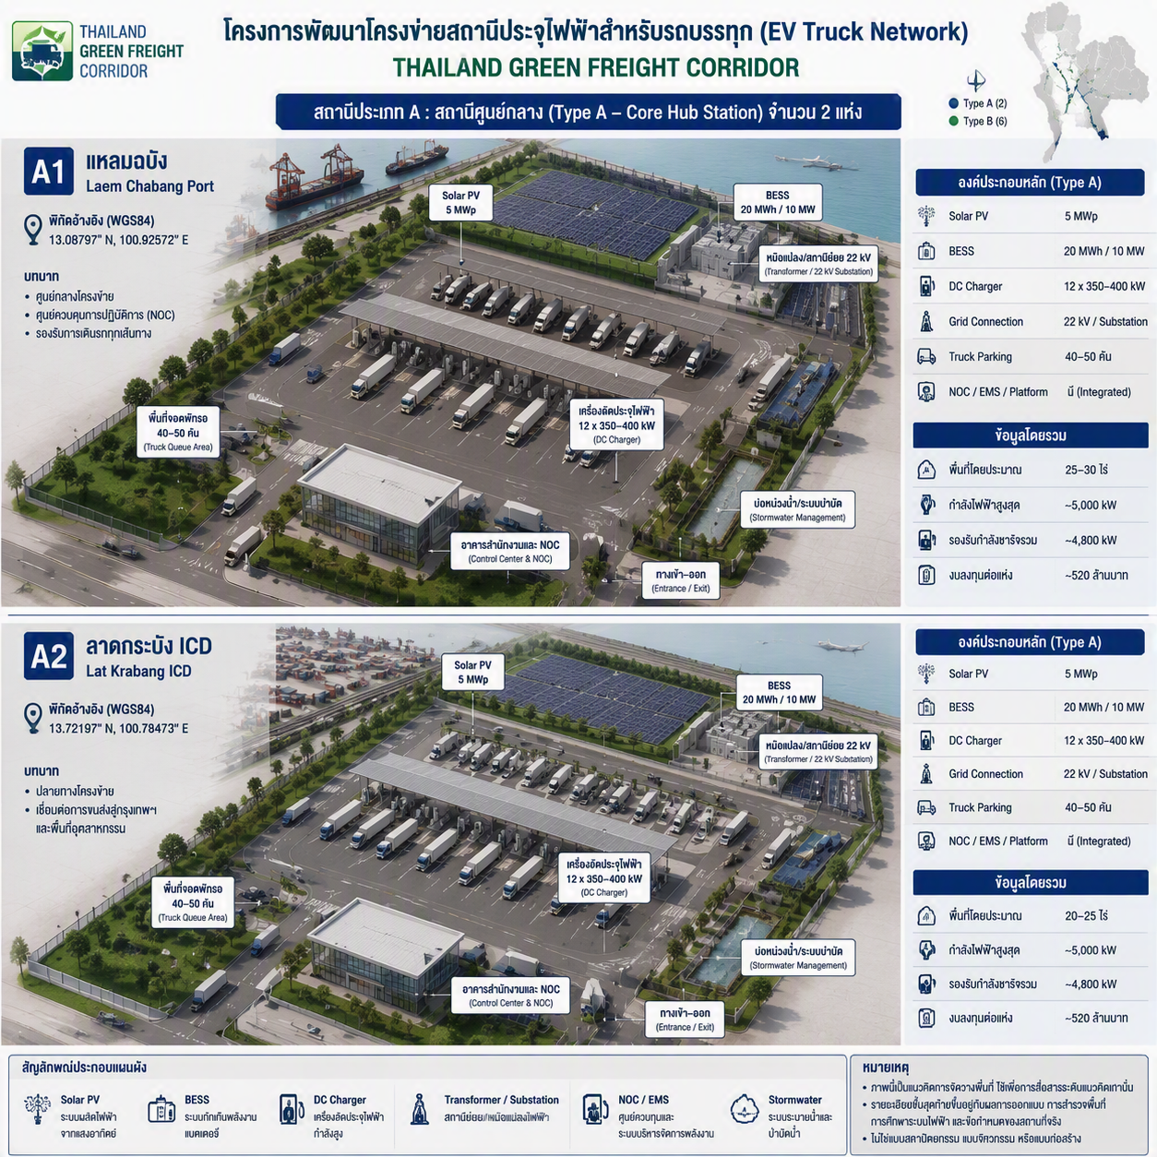
สถานีประเภท A
ภาพแสดงรูปแบบการจัดวางองค์ประกอบเบื้องต้นของสถานีประเภท A ซึ่งทำหน้าที่เป็นสถานีศูนย์กลางของโครงข่าย ประกอบด้วยระบบผลิตไฟฟ้าพลังงานแสงอาทิตย์ขนาด 5 MWp ระบบกักเก็บพลังงานขนาด 20 MWh/10 MW ช่องประจุไฟฟ้ากำลังสูงจำนวน 12 ช่อง ศูนย์ควบคุมการปฏิบัติการและพื้นที่บริการผู้ขับรถ พร้อมกำหนดการเดินรถทางเดียวแบบขับผ่าน และพื้นที่พักรอรถประมาณ 40 ถึง 50 คัน
หมายเหตุ:
ภาพนี้เป็นผังเชิงแนวคิด มิใช่แบบก่อสร้าง ขนาดและตำแหน่งของอุปกรณ์ต้องยืนยันจากการสำรวจพื้นที่ การศึกษาผลกระทบต่อระบบไฟฟ้า การวิเคราะห์การจราจร และการออกแบบรายละเอียดของแต่ละพื้นที่
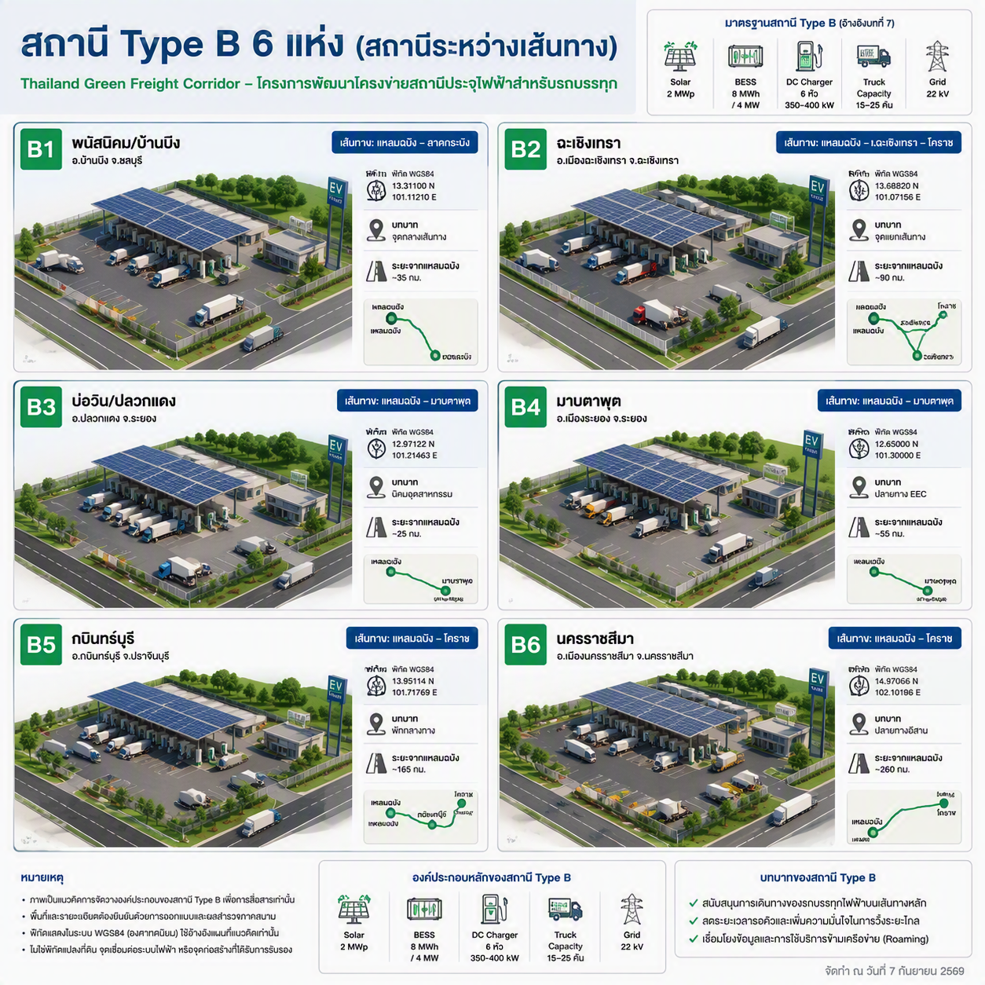
สถานีประเภท B
ภาพแสดงรูปแบบการจัดวางองค์ประกอบเบื้องต้นของสถานีประเภท B ซึ่งทำหน้าที่เป็นสถานีระหว่างเส้นทางหรือสถานีปลายทางระดับภูมิภาค ประกอบด้วยระบบผลิตไฟฟ้าพลังงานแสงอาทิตย์ขนาด 2 MWp ระบบกักเก็บพลังงานขนาด 8 MWh/4 MW ช่องประจุไฟฟ้ากำลังสูงจำนวน 6 ช่อง ระบบควบคุมที่เชื่อมโยงกับศูนย์ควบคุมส่วนกลาง พร้อมกำหนดการเดินรถทางเดียวแบบขับผ่าน และพื้นที่พักรอรถประมาณ 15 ถึง 25 คัน

หมายเหตุ:
ภาพนี้เป็นผังเชิงแนวคิด มิใช่แบบก่อสร้าง จำนวนช่องประจุไฟฟ้า ขนาดระบบ Solar และ BESS รวมถึงรูปแบบทางเข้าออก ต้องปรับให้เหมาะสมกับความต้องการใช้บริการ ความพร้อมของระบบไฟฟ้า และข้อจำกัดของพื้นที่แต่ละแห่ง

บทที่ 7

แบบมาตรฐานศูนย์พลังงานเพื่อโลจิสติกส์สีเขียว
องค์ประกอบ | สถานีประเภท A: สถานีศูนย์กลาง | ประเภท B: สถานีระหว่างเส้นทาง
จำนวน | 2 | 6
Solar | 5 MWp | 2 MWp
BESS | 20 MWh / 10 MW | 8 MWh / 4 MW
หัวชาร์จ | 12 x 350-400 kW | 6 x 350-400 kW
ลาน | 40-50 คัน | 15-25 คัน
Grid | 22 kV/พิจารณา substation | 22 kV
NOC | มี | เชื่อมส่วนกลาง
งบ | 520 ลบ. | 220 ลบ.
ภาพต่อไปนี้แสดงองค์ประกอบและการจัดพื้นที่ในระดับแนวคิด เพื่อสื่อสารความแตกต่างด้านขนาด กำลังไฟฟ้า จำนวนช่องอัดประจุ การจัดการจราจรรถบรรทุก และพื้นที่ระบบไฟฟ้าแยกส่วน โดยรายละเอียดขั้นสุดท้ายต้องเป็นไปตามผลการออกแบบและข้อกำหนดของพื้นที่แต่ละแห่ง
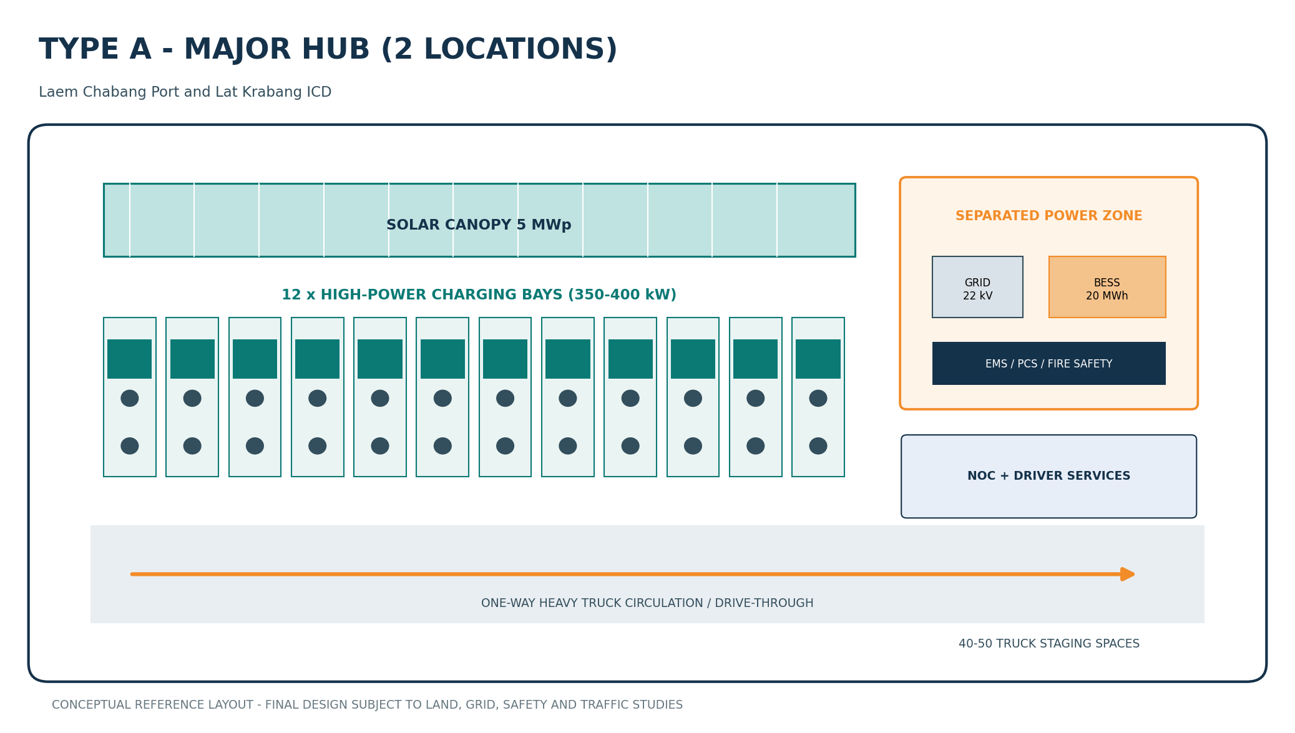
ภาพที่ 2 รูปแบบการจัดวางองค์ประกอบเบื้องต้นของสถานีประเภท A สำหรับสถานีศูนย์กลาง จำนวน 2 แห่ง ได้แก่ ท่าเรือแหลมฉบังและ ICD ลาดกระบัง
หมายเหตุและแหล่งข้อมูล: ภาพนี้จัดทำโดยผู้เสนอโครงการจากข้อกำหนดสมมติฐานในบทที่ 7 ได้แก่ Solar 5 MWp, BESS 20 MWh/10 MW, หัวชาร์จ 12 หัว ขนาด 350-400 kW และพื้นที่รองรับรถ 40-50 คัน เพื่อใช้สื่อสารแนวคิดการจัดพื้นที่เท่านั้น มิใช่แบบสถาปัตยกรรม แบบวิศวกรรม หรือแบบก่อสร้าง
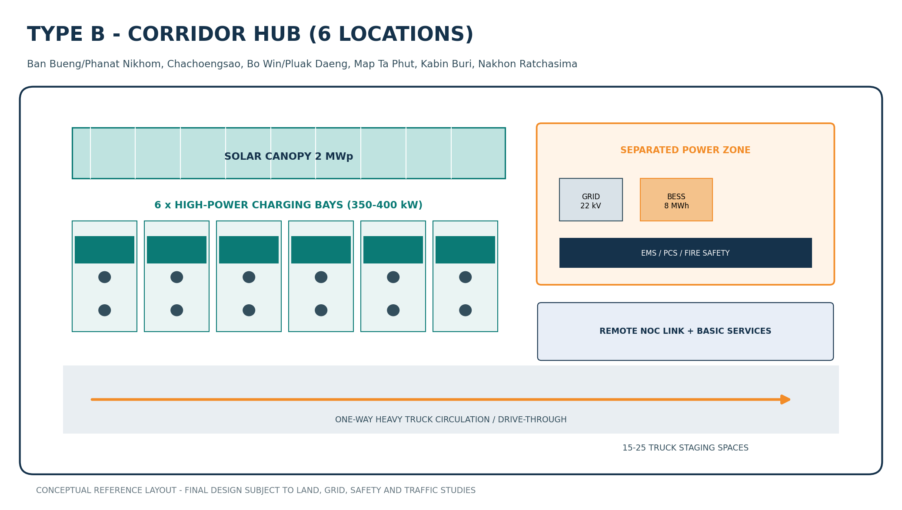
ภาพที่ 3 รูปแบบการจัดวางองค์ประกอบเบื้องต้นของสถานีประเภท B สำหรับสถานีระหว่างเส้นทาง จำนวน 6 แห่ง
หมายเหตุและแหล่งข้อมูล: ภาพนี้จัดทำโดยผู้เสนอโครงการจากข้อกำหนดสมมติฐานในบทที่ 7 ได้แก่ Solar 2 MWp, BESS 8 MWh/4 MW, หัวชาร์จ 6 หัว ขนาด 350-400 kW และพื้นที่รองรับรถ 15-25 คัน เพื่อใช้สื่อสารแนวคิดการจัดพื้นที่เท่านั้น มิใช่แบบสถาปัตยกรรม แบบวิศวกรรม หรือแบบก่อสร้าง

BESS เป็นเพดานออกแบบเบื้องต้น ควรจัดซื้อเป็น Base Module และ การขยายในอนาคต Module เพื่อไม่ให้ทรัพย์สินใช้ต่ำ
- ช่องชาร์จ drive-through ลดการถอย
- แยก BESS/transformer จากผู้ขับ
- มี emergency access และทางหนีไฟ
- สำรอง conduit และพื้นที่เพิ่มหัวชาร์จ

บทที่ 8

สถาปัตยกรรม Solar + BESS + ระบบอัดประจุไฟฟ้า
ระบบโครงข่ายไฟฟ้าเป็นแหล่งพลังงานหลัก Solar ลดพลังงานสุทธิช่วงกลางวัน BESS ลด peak และเพิ่ม การใช้พลังงานที่ผลิตได้ภายในพื้นที่ ระบบ EMS จัดลำดับการชาร์จตาม SLA รถ
ชั้น | หน้าที่
Grid | ความต่อเนื่องและ ขีดความสามารถรองรับ
Solar | จ่ายตรงและลด net load
BESS/PCS | การลดความต้องการไฟฟ้าสูงสุด, smoothing, short backup
EMS | การพยากรณ์, การจัดคิว, การจำกัดความต้องการไฟฟ้า
Charger controller | การจัดสรรกำลังไฟฟ้าแบบพลวัต
กองรถ platform | การจอง, SOC, ETA, การเรียกเก็บค่าบริการ
Data | kWh, ความพร้อมดำเนินการใช้งาน, carbon, audit

- ใช้ Solar กับรถโดยตรงเมื่อมีโหลด
- เก็บส่วนเกินหรือชาร์จ BESS ช่วงเหมาะสม
- จำกัดโหลดรวมตาม Grid และ SLA
- คาย BESS ลด peak
- รับไฟฟ้าจากระบบโครงข่าย เมื่อ BESS ไม่คุ้ม/ SOC ต่ำ
กฟผ.ระบุ use case BESS เช่น energy shifting, renewable firming และ frequency regulation แต่ต้องกำหนดมูลค่าและข้ออนุญาตชัดเจน [5]

บทที่ 9

รูปแบบการลงทุนและบทบาทรัฐ-เอกชน
ฝ่าย | รับผิดชอบ | ผลตอบแทน
รัฐ | สินทรัพย์หลัก Grid ลาน ระบบกลาง Solar/BESS ที่จำเป็น | ประโยชน์เศรษฐกิจ/ส่วนแบ่งรายได้
ผู้เดินระบบ | O&M, staff, energy, customer service | ค่าดำเนินงาน/ส่วนต่าง
กองรถ | รถบรรทุกไฟฟ้า, ศูนย์จอดและบำรุงรักษารถ, เส้นทาง operation | ประหยัดและงาน Green logistics
ผู้ให้บริการเชิงพาณิชย์ | ร้าน/ซ่อม/บริการคนขับ | ค่าเช่าและบริการ
การไฟฟ้า | connection, meter, quality | ขายไฟ/บริการ Grid

สัญญา | ข้อดี | ข้อควรระวัง
รัฐลงทุน + O&M | เร็วและคุมข้อมูล | รัฐรับ demand risk
สัมปทานเดินระบบ | โอนความเสี่ยงบางส่วน | tariff/revenue share
PPP Net Cost | เอกชนลงทุนเพิ่ม | ต้อง demand สูง
Availability Payment | เน้น ความพร้อมดำเนินการใช้งาน | ต้องผูกผู้ใช้จริง

ข้อเสนอ
ใช้ สัญญาจ้างเดินระบบหรือสัมปทานที่อิงผลสัมฤทธิ์ 5-7 ปี พร้อมดำเนินการ การแบ่งปันรายได้ และสิทธิเพิ่ม ขีดความสามารถรองรับ เมื่อ demand ถึงเกณฑ์

บทที่ 10

แผนดำเนินงานและการจัดซื้อจัดจ้าง
ระยะ | เดือน | กิจกรรม | จุดผ่านการพิจารณา
เตรียม | 0-2 | PMO เจ้าภาพ พื้นที่ | Charter
ยืนยันอุปสงค์ | 1-4 | กองรถ/เส้นทาง/ข้อผูกพันการใช้บริการ | ผ่านเกณฑ์ผู้ใช้หลัก
ออกแบบ | 2-7 | Grid, concept, permits | แบบ/งบ
จัดซื้อจัดจ้าง | 5-10 | TOR/TCO/cyber | ลงนาม
ก่อสร้าง | 9-18 | โยธา ไฟ Solar BESS Charger | งานติดตั้งแล้วเสร็จ
ทดสอบและตรวจรับระบบ | 17-20 | load/ระบบป้องกัน/safety | COD
ติดตามและปรับเสถียรภาพระบบ | 21-24 | อัตราการใช้ประโยชน์/tariff/defect | พิจารณาการขยายกำลังให้บริการ

- กลุ่มงาน A Grid/โยธา
- กลุ่มงาน B Solar
- กลุ่มงาน C BESS/PCS/EMS/fire
- กลุ่มงาน D Charger/load management
- กลุ่มงาน E Platform/การใช้บริการข้ามเครือข่าย/NOC/cyber
- กลุ่มงาน F ผู้ตรวจสอบอิสระ engineer/testing

10.1 เกณฑ์จัดซื้อ
- ต้นทุนตลอดอายุ ไม่ใช่ราคาซื้อแรก
- Reference site, SLA และอะไหล่ไทย
- Warranty degradation และ performance guarantee
- Open API และรัฐเป็นเจ้าของข้อมูล
- ทดสอบ ความสามารถในการทำงานร่วมกัน ก่อนรับมอบ
บทที่ 11

งบประมาณและแผนเบิกจ่าย
งบเป็น ประมาณการต้นทุนระดับการศึกษาความเป็นไปได้เบื้องต้น (Class 4 Estimate) ช่วงคลาดเคลื่อน -20% ถึง +30% ไม่รวมค่าที่ดิน ดอกเบี้ยระหว่างก่อสร้าง ภาษีที่ขอคืนได้ และงานย้ายสาธารณูปโภคพิเศษ

11.1 Type A ต่อแห่ง
รายการ | ฐาน | ล้านบาท
Solar | 5 MWp | 110
BESS turnkey | 20 MWh | 180
Charger | 12 หัว | 80
Grid/electrical | 22 kV | 60
งานโยธาและอาคาร/building/safety | ลานและบริการ | 40
IT/EMS/NOC | ระบบ | 15
ออกแบบ/contingency | ประมาณ 7% | 35
รวม |  | 520

11.2 Type B ต่อแห่ง
รายการ | ฐาน | ล้านบาท
Solar | 2 MWp | 45
BESS turnkey | 8 MWh | 70
Charger | 6 หัว | 35
Grid/electrical | 22 kV | 30
งานโยธาและอาคาร/building/safety | ลาน | 20
IT/EMS | ระบบ | 5
ออกแบบ/contingency | ประมาณ 7% | 15
รวม |  | 220

ประเภท | จำนวน | ต่อแห่ง | รวม
Type A | 2 | 520 | 1,040
Type B | 6 | 220 | 1,320
รวม | 8 |  | 2,360

ราคา Solar ใช้ ข้อมูลราคาอ้างอิงในตลาด ช่วงประมาณ 18-22 บาท/W สำหรับระบบขนาดใหญ่และต้องยืนยันด้วย tender [6][7] ต้นทุน BESS เปลี่ยนเร็วตาม duration, PCS, safety, warranty และ grid requirement [5][8]
ช่วง | สัดส่วน | ล้านบาท
ออกแบบ | 8% | 189
จัดหา | 42% | 991
ก่อสร้าง | 38% | 897
ทดสอบ | 7% | 165
สำรองกลาง | 5% | 118
รวม | 100% | 2,360

11.3 ทางเลือกกรณีไม่ติดตั้งระบบผลิตไฟฟ้าพลังงานแสงอาทิตย์
กรณีโครงการไม่ลงทุนระบบ Solar ภายในสถานี และใช้ไฟฟ้าจากระบบจำหน่ายของการไฟฟ้าโดยตรง สามารถประมาณการการลดเงินลงทุนเริ่มต้นได้โดยหักเฉพาะรายการ Solar ตามกรอบงบประมาณในข้อ 11.1 และ 11.2 ทั้งนี้ ยังคงรายการ BESS ระบบประจุไฟฟ้า ระบบรับไฟฟ้า งานโยธา และระบบ IT/EMS/NOC ไว้ตามสมมติฐานเดิม

11.3.1 ผลกระทบต่องบลงทุนรายสถานี
ประเภทสถานี | รายการคำนวณ | งบเดิมต่อแห่ง  (ล้านบาท) | ตัด Solar  (ล้านบาท) | งบใหม่ต่อแห่ง  (ล้านบาท) | ลดลง  (ร้อยละ)
Type A | 520 - 110 | 520 | 110 | 410 | 21.15
Type B | 220 - 45 | 220 | 45 | 175 | 20.45
สถานีประเภท A ลดเงินลงทุนได้ประมาณ 110 ล้านบาทต่อแห่ง เหลือประมาณ 410 ล้านบาทต่อแห่ง ส่วนสถานีประเภท B ลดเงินลงทุนได้ประมาณ 45 ล้านบาทต่อแห่ง เหลือประมาณ 175 ล้านบาทต่อแห่ง

11.3.2 ผลกระทบต่องบลงทุนรวม 8 Hub
ประเภทสถานี | จำนวน  (แห่ง) | งบเดิมรวม  (ล้านบาท) | ลดจาก Solar  (ล้านบาท) | งบใหม่รวม  (ล้านบาท)
Type A | 2 | 1,040 | 220 | 820
Type B | 6 | 1,320 | 270 | 1,050
รวม | 8 | 2,360 | 490 | 1,870
ผลจากการตัด Solar ออกจากทั้ง 8 Hub ทำให้งบลงทุนรวมลดลงประมาณ 490 ล้านบาท จาก 2,360 ล้านบาท เหลือประมาณ 1,870 ล้านบาท หรือลดลงร้อยละ 20.76 ของกรอบงบเดิม

11.3.3 ข้อพิจารณาด้านระบบไฟฟ้าและต้นทุนตลอดอายุโครงการ
1) ตัวเลข 490 ล้านบาทเป็นการลดเงินลงทุนเริ่มต้นโดยหักรายการ Solar ตามเอกสารโดยตรง ยังไม่รวมค่าใช้จ่ายที่อาจเพิ่มขึ้นจากการขยายกำลังรับไฟฟ้า หม้อแปลง อุปกรณ์ป้องกัน สถานีไฟฟ้าย่อย หรือค่าธรรมเนียมเชื่อมต่อระบบไฟฟ้า
2) เมื่อไม่มี Solar พลังงานสำหรับประจุรถทั้งหมดต้องมาจากระบบจำหน่ายของการไฟฟ้าและการคายพลังงานจาก BESS ที่รับพลังงานจากระบบไฟฟ้า ส่งผลให้ต้นทุนซื้อไฟฟ้าและค่าความต้องการพลังไฟฟ้าสูงสุดต้องคำนวณใหม่
3) BESS ยังสามารถใช้บริหารกำลังไฟฟ้าสูงสุด ลดความผันผวนของโหลด และสนับสนุนความต่อเนื่องของการให้บริการได้ แต่ความคุ้มค่าของขนาด 20 MWh สำหรับ Type A และ 8 MWh สำหรับ Type B ต้องยืนยันอีกครั้งเมื่อไม่มี Solar
4) ก่อนกำหนดงบประมาณฉบับปรับปรุง ต้องจัดทำ Grid Impact Study รายสถานี ขอข้อมูลกำลังรองรับและค่าเชื่อมต่อจากการไฟฟ้า และปรับแบบจำลองต้นทุนตลอดอายุโครงการตามอัตราค่าไฟและรูปแบบการใช้งานจริง
ข้อสรุป: ทางเลือกใช้ไฟฟ้าจากการไฟฟ้าโดยตรงช่วยลด CAPEX ได้ประมาณ 20.76% แต่ยังไม่สามารถสรุปว่าต้นทุนรวมตลอดอายุโครงการลดลงในสัดส่วนเดียวกัน จนกว่าจะประเมินค่าไฟ ค่าความต้องการพลังไฟฟ้า ค่าเชื่อมต่อระบบ และความเหมาะสมของ BESS ใหม่ครบถ้วน
แหล่งข้อมูล: ประมวลและคำนวณจากกรอบงบประมาณบทที่ 11 ของเอกสารฉบับนี้ โดยสถานี Type A มีงบ Solar 110 ล้านบาทต่อแห่ง และสถานี Type B มีงบ Solar 45 ล้านบาทต่อแห่ง
บทที่ 12

แบบจำลองการดำเนินงานและรายได้
ตัวแปร | สมมติฐาน
ค่าบริการ | 7.00 บาท/kWh ช่วงอ้างอิง fleet 6.5-7.7 [3]
ต้นทุนพลังงาน | 4.10 บาท/kWh
O&M แปรผัน | 0.45 บาท/kWh
O&M คงที่ปีแรก | 55 ล้านบาท
รายได้อื่นปีแรก | 12 ล้านบาท
พลังงาน | 22/40/65/85/110 GWh ปี 1-5

ปี | GWh | รายได้ชาร์จ | อื่น | ต้นทุนไฟ | O&M รวม | EBITDA
1 | 22 | 154 | 12 | 90 | 65 | 11
2 | 40 | 280 | 18 | 164 | 75 | 59
3 | 65 | 455 | 25 | 267 | 91 | 122
4 | 85 | 595 | 32 | 349 | 105 | 173
5 | 110 | 770 | 40 | 451 | 122 | 237

หน่วย ล้านบาท EBITDA ก่อนค่าเสื่อม ดอกเบี้ย ภาษี และ เงินสำรองสำหรับการเปลี่ยนอุปกรณ์
- แยกค่าไฟ ค่า service และ overstay
- tariff ผู้ใช้หลัก ตาม take-or-pay
- ทบทวนตามค่าไฟจริง
- price ceiling/open-book audit
- ไม่ขาย carbon credit ซ้ำกับลูกค้า

บทที่ 13

ความคุ้มค่าทางการเงินและเศรษฐกิจ
การนำเสนอ IRR 12-18% โดยไม่มี cash flow 15-20 ปี ค่าเปลี่ยนแบตเตอรี่ และ terminal value ไม่เหมาะสม แบบจำลองฐานจึงรายงานเพียง มุมมองกระแสเงินสดจากการดำเนินงาน และผลประโยชน์เศรษฐกิจ
ตัวชี้วัด 5 ปี | ฐาน
รายได้สะสม | ประมาณ 2,381 ล้านบาท
EBITDA สะสม | ประมาณ 602 ล้านบาท
CAPEX รัฐ | 2,360 ล้านบาท
ระยะเวลาคืนทุนอย่างง่าย | มากกว่า 10 ปี
ข้อสรุป | ใช้ การวิเคราะห์ต้นทุนและผลประโยชน์ทางเศรษฐกิจ และแบ่งความเสี่ยง

ตัวแปรรถ | สมมติฐาน
ระยะทาง | 100,000 กม./ปี
ดีเซล | 2.5 กม./ลิตร @30 บาท
EV | 1.4 kWh/กม. @5.8 บาท
ดีเซล cost | 12.00 บาท/กม.
EV energy cost | 8.12 บาท/กม.
ประหยัด | ประมาณ 388,000 บาท/คัน/ปี

ผลปี 5 | วิธีคิด | ค่า
ดีเซลหลีกเลี่ยง | 3,000x100,000/2.5 | 120 ล้านลิตร
มูลค่าดีเซล | x30 บาท | 3,600 ล้านบาท
ไฟรถรวม | 3,000x100,000x1.4 | 420 GWh
ผ่าน corridor | ตาม model | 110 GWh
Corridor share | 110/420 | 26%

ผลประโยชน์สุทธิต้องหักค่าไฟ ค่าใช้จ่ายส่วนเพิ่มรถ ผลกระทบภาษี และต้นทุนระบบใน CBA ฉบับเต็ม

บทที่ 14

ผลกระทบสิ่งแวดล้อม สังคม และคาร์บอน
- กรณีฐาน ใช้ลิตรดีเซลจริงและ emission factor ที่รับรอง
- กรณีดำเนินโครงการ ใช้ kWh จริงและ grid emission factor รายปี
- รายงาน tank-to-wheel และ well-to-wheel
- ใช้ มิเตอร์สำหรับการซื้อขายที่ได้มาตรฐาน และ ระบบบันทึกข้อมูลเพื่อการตรวจสอบย้อนหลัง
- กำหนดสิทธิ carbon attribute ไม่ให้นับซ้ำ
ข้อควรระวัง
ยังไม่ควรใช้เป้าลด CO2 300,000-350,000 ตัน/ปีจนกว่าจะกำหนด emission factor และขอบเขต เพราะไฟ Grid ยังมีการปล่อย

ประเด็น | มาตรการ
จราจร/เสียง | digital การจัดคิว และไม่ให้คิวล้นถนน
น้ำฝน/รั่ว | drainage/oil separator
ความเสี่ยงอัคคีภัยจากระบบกักเก็บพลังงาน | separation/detection/suppression
ชุมชน | เปิดเผยข้อมูลและ grievance
ซากอุปกรณ์ | สัญญารับคืน/EPR
แรงงาน | LOTO, PPE, HV authorization

บทที่ 15

มาตรฐาน ความปลอดภัย และการอนุญาต
หมวด | ประเด็น
ระบบไฟฟ้า | grid code, ระบบป้องกัน, earthing, PQ
ระบบอัดประจุไฟฟ้า | IEC 61851/62196 หรือเทียบเท่า
BESS | system certification, propagation, fire
งานโยธาและอาคาร | building, zoning, drainage, access
ความมั่นคงปลอดภัยไซเบอร์ | segmentation, encryption, patch, logs
PDPA | สิทธิข้อมูลรถ/คนขับ
สิ่งแวดล้อม | EIA/IEE screening และ permits
ความปลอดภัยในการทำงาน | HV, LOTO, emergency drill

- ทดสอบ เครื่องอัดประจุไฟฟ้า พร้อมดำเนินการกันหลายหัว
- dynamic load management และ fail-safe
- BESS ขีดความสามารถรองรับ/efficiency/thermal
- การเรียกเก็บค่าบริการ accuracy
- penetration test/DR
- ซ้อม fire/accident/electric shock

บทที่ 16

การบริหารความเสี่ยง
ความเสี่ยง | ระดับ | มาตรการ
EV โตช้า | สูง | anchor contract/modular/เงื่อนไขระงับการลงทุน
Grid ช้า | สูง | ยืนยัน ขีดความสามารถรองรับ ก่อนเลือกที่
BESS ใช้ต่ำ | กลาง | phase และ value stack
เทคโนโลยีเปลี่ยน | สูง | มาตรฐานเปิด/replaceable
อัคคีภัย | สูงมาก | separation/training/insurance
ค่าไฟผันผวน | กลาง | tariff formula
ซ้ำเอกชน | สูง | mapping/การใช้บริการข้ามเครือข่าย/co-invest
ความมั่นคงปลอดภัยไซเบอร์ | สูง | segmentation/SOC/safe mode
เบิกไม่ทัน | สูง | ready site/package/milestone
ชุมชน | กลาง | engagement/grievance

- หยุด Site หาก anchor demand <60% ของฐาน
- ปรับแบบหาก Grid cost เกินงบ >30%
- ไม่ลงทุนหากที่ดินมีข้อพิพาท
- ทบทวนหากสถานีเอกชนทำให้ อัตราการใช้ประโยชน์ <15%
- ไม่เปิดบริการหาก safety/ความสามารถในการทำงานร่วมกัน ไม่ผ่าน

บทที่ 17

ธรรมาภิบาลและระบบติดตามผล
ระดับ | องค์ประกอบ | หน้าที่
คณะกรรมการอำนวยการ | คมนาคม พลังงาน คลัง EEC PAT การไฟฟ้า | นโยบาย/งบ
PMO | ทีมประจำ | แผน/งบ/ความเสี่ยง
คณะทำงานด้านเทคนิค | ไฟ Charger BESS IT HSE | TOR/ตรวจรับ
คณะทำงานด้านอุปสงค์และผู้ใช้บริการ | กองรถ/ผู้ส่งออก | demand/feedback
ผู้ตรวจสอบอิสระ | Engineer/Auditor | ราคา/performance/safety

- Dashboard: kWh, session, vehicle, เส้นทาง
- Availability, MTTR, การจัดคิว
- Solar yield, BESS cycle/loss
- Revenue, energy cost, O&M
- Incident/cyber/complaint
- Diesel/CO2 พร้อมดำเนินการ methodology version
- เปิดเผย TOR ราคากลาง ผลคัดเลือก และ change order
- รัฐเข้าถึง meter/log
- ผู้ขายไม่ตรวจรับงานตนเอง
- Conflict declaration
- รายงานผลรายไตรมาส

บทที่ 18

KPI และแผนขยายผล 10 ปี
KPI | ปี 1 | ปี 3 | ปี 5
Hub | 4-6 | 8 | 8+expansion
รถ ecosystem | 200 | 1,000 | 3,000
พลังงานที่ให้บริการผ่านโครงข่าย | 22 GWh | 65 GWh | 110 GWh
Uptime | >=97% | >=98% | >=98.5%
ระยะเวลารอคิว | <30 นาที | <20 นาที | <15 นาที
ผู้เดินระบบ | 20 | 80 | 200
ดีเซล | ตาม MRV | ตาม MRV | ฐาน 120 ล้านลิตร
เหตุการณ์ร้ายแรง | 0 | 0 | 0

Phase | ปี | ขอบเขต
ระยะนำร่อง | 2569-2571 | 8 Hub/3 เส้นทางs/platform
ระยะขยายผล | 2572-2574 | เพิ่มหัวชาร์จ/ศูนย์จอดและบำรุงรักษารถ/เส้นทางตาม demand
ระยะโครงข่ายระดับประเทศ | 2575-2579 | เหนือ ใต้ ชายแดน และ การใช้บริการข้ามเครือข่าย

- ขยายเมื่อ peak อัตราการใช้ประโยชน์ >60% 3 เดือน
- P90 การจัดคิว >30 นาที
- anchor contract ครอบคลุม O&M เพิ่ม
- Grid พร้อมดำเนินการ
- ผ่าน safety/service KPI

บทที่ 19

ข้อเสนอเพื่อการตัดสินใจ
- เห็นชอบหลักการโครงการนำร่องระดับชาติ
- มอบกระทรวงคมนาคมเป็นเจ้าภาพร่วมกับพลังงาน EEC PAT และการไฟฟ้า
- อนุมัติกรอบวงเงินไม่เกิน 2,360 ล้านบาท โดยเบิกจ่ายตามผลการผ่านเกณฑ์ความพร้อมดำเนินการแต่ละขั้น
- ยืนยัน 8 พื้นที่โดยไม่ลงทุนซ้ำเอกชน
- ทำ กองรถ Commitment และ Grid Study ภายใน 60 วัน
- เริ่มจัดซื้อเฉพาะพื้นที่พร้อมดำเนินการและทำทันกรอบกฎหมาย
- ตั้ง PMO และ ผู้ตรวจสอบอิสระ Engineer ก่อน TOR
- สงวนสิทธิข้อมูล มาตรฐานเปิด และส่วนแบ่งรายได้รัฐ
มติที่แนะนำ
อนุมัติแบบมีเงื่อนไข ไม่ใช่อนุมัติสร้างครบทั้งหมด โดยทุก Site และ Module ต้องผ่าน เกณฑ์ยืนยันอุปสงค์ เกณฑ์ความพร้อมดำเนินการของระบบไฟฟ้า เกณฑ์ความพร้อมดำเนินการด้านที่ดิน และเกณฑ์ความพร้อมดำเนินการด้านการจัดซื้อจัดจ้าง

บทที่ ผนวก ก

สมมติฐานและสูตร
รายการ | สูตร
ดีเซล/คัน | 100,000/2.5 = 40,000 ลิตร/ปี
มูลค่าดีเซล | 40,000x30 = 1.20 ลบ.
EV energy | 100,000x1.4 = 140,000 kWh
ค่าพลังงาน EV | 140,000x5.8 = 0.812 ลบ.
ประหยัด | 0.388 ลบ./คัน/ปี
Corridor share | 110/420 = 26%
รายได้ | kWh x 7.00
ต้นทุนไฟ | kWh x 4.10
O&M variable | kWh x 0.45

Sensitivity: จำนวนรถ -30%/+30%, ค่าไฟ 3.5-5.0, tariff 6-8, CAPEX -20%/+30%, replacement, อัตราการใช้ประโยชน์, discount rate และ carbon price

บทที่ ผนวก ข

รายการข้อมูลจากผู้ประกอบการ
ลำดับ | ข้อมูล | หลักฐาน
1 | บริษัท/ผู้ประสานงาน/เส้นทาง
2 | จำนวนและอายุรถ
3 | เที่ยว ระยะทาง วันทำงาน
4 | payload และ dwell time
5 | Depot/Grid
6 | แผน EV ที่อนุมัติ
7 | รุ่น/แบต/เครื่องอัดประจุไฟฟ้า
8 | ราคาที่ยอมรับ
9 | take-or-pay
10 | ข้อกำหนด Green logistics

บทที่ ผนวก ค

รายการตรวจสอบ ความพร้อมดำเนินการพื้นที่
รายการ | พร้อมดำเนินการ | ต้องปรับปรุง | ผู้รับผิดชอบ
สิทธิที่ดิน | □ | □
Access/turning | □ | □
Topography/drainage/soil | □ | □
Grid letter | □ | □
Anchor ข้อผูกพันการใช้บริการ | □ | □
สถานีเดิม | □ | □
Layout/SLD | □ | □
Permits critical path | □ | □
Community/emergency | □ | □
Cost estimate/procurement | □ | □

บทที่ ผนวก ง

แหล่งอ้างอิง
แหล่ง | สาระ | URL
[1] รัฐบาลไทย 27 ส.ค. 2569 | กรอบเงินกู้ 200,000 ล้านบาท EV ระบบอัดประจุไฟฟ้า, logistics, grid, renewable และ รายการลักษณะโครงการที่ไม่เข้าข่ายรับการสนับสนุน | https://www.thaigov.go.th/th/news/168166
[2] Yusen Logistics 18 ธ.ค. 2567 | EV truck และ solar charging ที่แหลมฉบัง | https://www.yusen-logistics.com/th_en/insights-news/press-releases/8566
[3] OneCharge 2569 | สถานี 360 kW และราคาเผยแพร่ 6.5-7.7 บาท/kWh ต้องตรวจสัญญาจริง | LinkedIn OneCharge Laem Chabang
[4] The Momentum 2 ก.ย. 2569 | ข้อกังวลความซ้ำซ้อน กรอบเวลา และการวัดผล | https://themomentum.co/feature-200bn-energy-loan/
[5] EGAT 13 ส.ค. 2568 | บทบาท BESS ต่อระบบไฟ | https://www.egat.co.th/home/en/bess-power-reserve-for-energy-security-in-the-renewable-energy-era/
[6] CAP Solar 2569 | ราคาอ้างอิง Solar โรงงาน | https://capsolar.co.th/en/knowledge/solar-installation-cost-breakdown-thailand
[7] LawPlus/BOI 25 มิ.ย. 2568 | มาตรการพลังงานทางเลือกและรายการ BESS | lawplusltd.com Newsletter 2025
[8] GIZ Thailand PACT พ.ย. 2568 | BESS cost/use case/safety | thai-german-cooperation.info BESS report

แหล่ง [3] และ [6] เป็นข้อมูลตลาด ใช้ตั้งสมมติฐานเท่านั้น การยื่นจริงต้อง market sounding ใบเสนอราคาเปรียบเทียบ และ independent cost estimate

THAILAND GREEN FREIGHT CORRIDOR

จากโครงสร้างพื้นฐานที่พร้อมดำเนินการ
สู่การลงทุนรถของเอกชนที่เกิดขึ้นจริง
หัวใจของโครงการ
ไม่ใช่จำนวนเครื่องชาร์จ แต่คือความมั่นใจว่าเส้นทางใช้งานได้ ต้นทุนคาดการณ์ได้ ระบบปลอดภัย และข้อมูลตรวจสอบได้

ใช้เอกสารนี้เป็นฐานหารือก่อนพัฒนาเป็น Feasibility Study แบบรายละเอียด และคำขอรับจัดสรรอย่างเป็นทางการ

แบบสรุปคำขอรับจัดสรรเงินกู้
รายการ | รายละเอียด
1. ชื่อแผนงาน/โครงการ | โครงการ Thailand Green Freight Corridor (Laem Chabang ระยะโครงข่ายระดับประเทศ EV Truck Network)
2. หน่วยงานรับผิดชอบหลัก | [ระบุหน่วยงานเจ้าของคำขอ]
3. หน่วยงานร่วมดำเนินงาน | กระทรวงพลังงาน กระทรวงคมนาคม EEC การท่าเรือแห่งประเทศไทย และการไฟฟ้าที่เกี่ยวข้อง
4. หลักการและเหตุผลโดยย่อ | พัฒนาโครงสร้างพื้นฐานประจุไฟฟ้าสำหรับรถบรรทุกบนเส้นทางจากท่าเรือแหลมฉบัง เพื่อลดการพึ่งพาน้ำมัน เพิ่มประสิทธิภาพโลจิสติกส์ และลดความเสี่ยงการลงทุนรถบรรทุกไฟฟ้า ของเอกชน
5. วัตถุประสงค์ | สร้างเครือข่าย 8 Hub บน 3 เส้นทาง พร้อมดำเนินการระบบไฟฟ้า Solar BESS ระบบประจุไฟฟ้ากำลังสูง และระบบบริหารจัดการกลาง
6. พื้นที่ดำเนินการ | ชลบุรี ระยอง ฉะเชิงเทรา ปราจีนบุรี กรุงเทพมหานคร และนครราชสีมา ตามผลคัดเลือกพื้นที่
7. ระยะเวลาดำเนินการ | 24 เดือนนับจากวันที่ได้รับอนุมัติและลงนามสัญญา
8. วงเงินรวม | ไม่เกิน 2,360.0000 ล้านบาท
9. แหล่งเงิน | เงินกู้ภายใต้ พ.ร.ก. พ.ศ. 2569 และเงินลงทุนของภาคเอกชนในส่วนรถและการเดินระบบ
10. กลุ่มเป้าหมาย | ผู้ประกอบการรถบรรทุก ผู้ประกอบการท่าเรือ ลานตู้ โรงงาน ผู้ส่งออก และผู้ให้บริการโลจิสติกส์
11. ผลผลิตหลัก | สถานี 8 แห่ง ระบบประจุไฟฟ้า Solar BESS ระบบควบคุมและข้อมูลกลาง
12. ผลลัพธ์เป้าหมายปีที่ 5 | รถในระบบ 3,000 คัน พลังงานผ่าน corridor 110 GWh/ปี Uptime ไม่ต่ำกว่า 98.5%
13. ความพร้อมดำเนินการ | ต้องผ่านการยืนยันผู้ใช้หลัก ความพร้อมดำเนินการระบบไฟฟ้า สิทธิที่ดิน แบบรายละเอียด และแผนจัดซื้อจัดจ้างก่อนผูกพันงบ
14. ความเสี่ยงหลัก | อุปสงค์ต่ำ ระบบไฟฟ้าล่าช้า การลงทุนซ้ำ เทคโนโลยีเปลี่ยน และความปลอดภัย BESS
15. ผู้ประสานงาน | [ชื่อ-สกุล ตำแหน่ง โทรศัพท์ อีเมล]

แผนปฏิบัติงานและแผนการใช้จ่ายเงิน
กิจกรรม | ช่วงเวลา | วงเงิน (ล้านบาท) | ผลผลิต/หลักฐาน
จัดตั้ง PMO และยืนยันผู้ใช้/พื้นที่ | เดือน 1-4 | 189 | กรณีดำเนินโครงการ Charter, กองรถ Commitment, Site Screening
ออกแบบรายละเอียดและขออนุญาต | เดือน 2-7 | รวมในงบออกแบบ | แบบ Single Line, Grid Study, Permit Matrix
จัดหาอุปกรณ์หลัก | เดือน 5-10 | 991 | สัญญา จัดหา Factory Acceptance Test
ก่อสร้างและติดตั้ง | เดือน 9-18 | 897 | ผลงานโยธา ระบบไฟฟ้า Solar BESS และ Charger
ทดสอบและเปิดใช้เชิงพาณิชย์ | เดือน 17-20 | 165 | Performance Test, Safety Test, COD
บริหารเงินสำรองและต้องปรับปรุงข้อบกพร่อง | เดือน 1-24 | 118 | Change Control และรายงานตรวจรับ
รวม |  | 2,360

บัญชีเอกสารประกอบคำขอ
ลำดับ | เอกสาร | สถานะ
1 | หนังสือนำส่งจากหัวหน้าหน่วยงาน | □ แนบ  □ รอดำเนินการ
2 | มติ/คำสั่งแต่งตั้งคณะทำงานและ PMO | □ แนบ □ รอดำเนินการ
3 | หนังสือรับรองไม่ซ้ำซ้อนกับงบประมาณหรือแหล่งเงินอื่น | □ แนบ □ รอดำเนินการ
4 | หนังสือยืนยันสิทธิใช้พื้นที่รายแห่ง | □ แนบ □ รอดำเนินการ
5 | หนังสือการไฟฟ้าเรื่องจุดเชื่อมต่อและกำลังรองรับ | □ แนบ □ รอดำเนินการ
6 | กองรถ Commitment/สัญญาหรือหนังสือแสดงเจตจำนงจากผู้ใช้หลัก | □ แนบ □ รอดำเนินการ
7 | แบบแนวคิด ผังพื้นที่ และ Single Line Diagram | □ แนบ □ รอดำเนินการ
8 | ประมาณราคากลาง/Market Sounding/ผู้ตรวจสอบอิสระ Cost Estimate | □ แนบ □ รอดำเนินการ
9 | แผนจัดซื้อจัดจ้างและร่างขอบเขตงาน | □ แนบ □ รอดำเนินการ
10 | Permit Matrix และผลคัดกรอง EIA/IEE | □ แนบ □ รอดำเนินการ
11 | แผนบริหารความเสี่ยง ความปลอดภัย และเหตุฉุกเฉิน | □ แนบ □ รอดำเนินการ
12 | ผลวิเคราะห์ความคุ้มค่าทางการเงินและเศรษฐกิจฉบับเต็ม | □ แนบ □ รอดำเนินการ
13 | แผน O&M, SLA, ความมั่นคงปลอดภัยไซเบอร์security และการบริหารข้อมูล | □ แนบ □ รอดำเนินการ
14 | แบบคำขอจากระบบ New e-Budgeting | □ แนบ □ รอดำเนินการ

หนังสือรับรองและการอนุมัติโครงการ
หน่วยงานผู้เสนอโครงการขอรับรองว่า ข้อมูล รายละเอียด งบประมาณ และเอกสารประกอบในข้อเสนอโครงการฉบับนี้ได้ผ่านการตรวจสอบเบื้องต้นแล้ว ไม่ซ้ำซ้อนกับงบประมาณรายจ่ายประจำปีหรือแหล่งเงินอื่น และจะดำเนินการตามกฎหมาย ระเบียบ มาตรฐานทางเทคนิค หลักธรรมาภิบาล และหลักเกณฑ์ของคณะกรรมการกลั่นกรองการใช้จ่ายเงินกู้ที่เกี่ยวข้องทุกประการ
รายการ | ลายมือชื่อ/ความเห็น
ผู้จัดทำ/ผู้ประสานงานโครงการ | ลงชื่อ ........................................................  (........................................................)  ตำแหน่ง ....................................................  วันที่ ........../........../..........
หัวหน้าหน่วยงานเจ้าของโครงการ | ลงชื่อ ........................................................  (........................................................)  ตำแหน่ง ....................................................  วันที่ ........../........../..........
ผู้บริหารกระทรวง/หน่วยงานเจ้าสังกัด | ลงชื่อ ........................................................  (........................................................)  ตำแหน่ง ....................................................  วันที่ ........../........../..........
ความเห็นหน่วยงานร่วมดำเนินงาน | ........................................................................................................  ........................................................................................................  ลงชื่อ ........................................................ วันที่ ........../........../..........
ตราประทับหน่วยงาน (ถ้ามี)

ภาคผนวก จ พิกัดอ้างอิง WGS84 ของจุดศูนย์กลาง Hub และข้อจำกัดของแผนที่
ตารางต่อไปนี้จัดทำขึ้นเพื่อใช้เป็นพิกัดอ้างอิงสำหรับการแสดงผลแผนที่ระดับแนวคิดเท่านั้น มิใช่พิกัดแปลงที่ดิน จุดเชื่อมต่อระบบไฟฟ้า ทางเข้าออกสถานี หรือจุดก่อสร้างที่ได้รับการสำรวจและรับรอง โดยพิกัดของ Hub ที่เป็นพื้นที่กว้างหรือมีชื่อรวมสองพื้นที่กำหนดเป็นจุดตัวแทนเพื่อการวางแผนเบื้องต้น
รหัส | พื้นที่อ้างอิง | ประเภท | ละติจูด (N) | ลองจิจูด (E) | ลักษณะจุดอ้างอิง | แหล่งอ้างอิงหลัก
A1 | ท่าเรือแหลมฉบัง | A | 13.08797 | 100.92572 | จุดอ้างอิงพื้นที่ท่าเรือ | การท่าเรือแห่งประเทศไทย; UN/LOCODE THLCH
A2 | ICD ลาดกระบัง | A | 13.72197 | 100.78473 | จุดอ้างอิงเขตลาดกระบัง/พื้นที่ ICD | UN/LOCODE THLKR; กรมการปกครอง ชุดข้อมูลพิกัดตำบล
B1 | พนัสนิคม/บ้านบึง | B | 13.31100 | 101.11210 | ใช้จุดตัวแทนบริเวณอำเภอบ้านบึง | กรมการปกครอง ชุดข้อมูลพิกัด LAT/LONG ที่ตั้งตำบล
B2 | ฉะเชิงเทรา | B | 13.68820 | 101.07156 | จุดตัวแทนพื้นที่เมืองฉะเชิงเทรา | UN/LOCODE THCSD; กรมการปกครอง ชุดข้อมูลพิกัดตำบล
B3 | บ่อวิน/ปลวกแดง | B | 12.97122 | 101.21463 | ใช้จุดตัวแทนบริเวณอำเภอปลวกแดง | กรมการปกครอง ชุดข้อมูลพิกัด LAT/LONG ที่ตั้งตำบล
B4 | มาบตาพุด | B | 12.65000 | 101.30000 | จุดอ้างอิงพื้นที่ท่าเรือ/นิคมมาบตาพุด | UN/LOCODE THMAT (1239N 10118E)
B5 | กบินทร์บุรี | B | 13.95114 | 101.71769 | จุดตัวแทนพื้นที่กบินทร์บุรี | UN/LOCODE THKAB; กรมการปกครอง ชุดข้อมูลพิกัดตำบล
B6 | นครราชสีมา | B | 14.97066 | 102.10196 | จุดตัวแทนพื้นที่เมืองนครราชสีมา | กรมการปกครอง ชุดข้อมูลพิกัด LAT/LONG ที่ตั้งตำบล; แนว AH19

หมายเหตุประกอบตาราง: ค่าพิกัดแสดงเป็นองศาทศนิยมในระบบ WGS84 และปัดเศษเพื่อใช้แสดงผลในเอกสาร พิกัดที่มาจาก UN/LOCODE บางรายการเผยแพร่ในระดับลิปดา จึงมีความละเอียดเชิงตำแหน่งจำกัด ส่วนข้อมูลกรมการปกครองเป็นจุดอ้างอิงชื่อพื้นที่ทางปกครอง มิใช่ขอบเขตกรรมสิทธิ์หรือจุดก่อสร้าง

จ.1 แหล่งข้อมูลอ้างอิง
1) การท่าเรือแห่งประเทศไทย: ข้อมูลท่าเรือแหลมฉบัง ใช้ยืนยันชื่อ หน้าที่ และขอบเขตพื้นที่ดำเนินงานของท่าเรือ
2) United Nations Economic Commission for Europe (UNECE), UN/LOCODE: รหัส THLCH (Laem Chabang), THLKR (Lat Krabang), THCSD (Chachoengsao), THMAT (Map Ta Phut) และ THKAB (Kabin Buri); ใช้ยืนยันชื่อสถานที่ด้านการค้าและการขนส่ง รวมทั้งพิกัดที่มีเผยแพร่ในรายการ
3) กรมการปกครอง กระทรวงมหาดไทย ผ่านศูนย์กลางข้อมูลเปิดภาครัฐ: ชุดข้อมูล “ข้อมูลพิกัด LAT/LONG ที่ตั้งตำบล” รหัสทรัพยากร 48039a2a-2f01-448c-b2a2-bb0d541dedcd; ใช้เป็นจุดอ้างอิงพื้นที่ทางปกครอง
4) กรมทางหลวง: DOH One Map และชุดข้อมูลพิกัดหมุดหลักฐาน ใช้ตรวจสอบความสัมพันธ์กับโครงข่ายทางหลวงและแนวระเบียงการเดินรถ
5) UNESCAP Asian Highway Network: แนวทางหลวงเอเชีย AH19 ใช้ประกอบการตรวจสอบความต่อเนื่องของแนวแหลมฉบัง - กบินทร์บุรี - นครราชสีมา

จ.2 คำชี้แจงข้อจำกัดของแผนที่
1. แผนที่แนบท้ายข้อเสนอโครงการจัดทำขึ้นเพื่อแสดงความสัมพันธ์เชิงพื้นที่ ลำดับ Hub และแนวระเบียงการเดินรถในระดับแนวคิด มิใช่แผนที่รังวัด แผนที่แนวเขตทาง แบบก่อสร้าง หรือเอกสารรับรองสิทธิในที่ดิน
2. ตำแหน่ง Hub ในแผนที่เป็นจุดอ้างอิงตัวแทนของพื้นที่เป้าหมาย บาง Hub ครอบคลุมพื้นที่มากกว่าหนึ่งตำบล อำเภอ นิคมอุตสาหกรรม หรือเขตประกอบการ จึงยังไม่ถือเป็นการคัดเลือกแปลงที่ดินขั้นสุดท้าย
3. พิกัดที่แสดงมีความละเอียดแตกต่างกันตามแหล่งข้อมูล โดยเฉพาะข้อมูล UN/LOCODE ซึ่งอาจระบุพิกัดในระดับลิปดา และข้อมูลจุดศูนย์กลางพื้นที่ทางปกครองซึ่งไม่ใช่พิกัดของสถานีจริง ความคลาดเคลื่อนอาจอยู่ในระดับหลายร้อยเมตรถึงหลายกิโลเมตร
4. เส้นแนวเชื่อมระหว่าง Hub เป็นแนวระเบียงการเดินรถเพื่อการสื่อสาร มิได้แสดงรูปทรงของถนนจริง จุดกลับรถ จุดขึ้นลงทางหลวง ข้อจำกัดความสูง น้ำหนักบรรทุก ระยะทางเดินรถ หรือเวลาการเดินทางที่ได้รับการตรวจสอบแล้ว
5. ก่อนกำหนดตำแหน่งสถานีขั้นสุดท้าย หน่วยงานเจ้าของโครงการต้องดำเนินการสำรวจภาคสนาม ตรวจสอบสิทธิและข้อจำกัดการใช้ประโยชน์ที่ดิน ศึกษาการเข้าออกและรัศมีเลี้ยวรถบรรทุก ประเมินปริมาณจราจร ตรวจสอบพื้นที่เสี่ยงน้ำท่วมและสิ่งแวดล้อม รวมทั้งจัดทำ Grid Impact Study รายจุด
6. การอ้างอิงพิกัดในเอกสารนี้ไม่ก่อให้เกิดสิทธิ การสงวนพื้นที่ ภาระผูกพันด้านงบประมาณ หรือการรับรองว่าจะสามารถก่อสร้างสถานี ณ จุดดังกล่าวได้ การคัดเลือกพื้นที่ต้องเป็นไปตามกฎหมาย ระเบียบการจัดซื้อจัดจ้าง การอนุญาต และผลการศึกษาความเหมาะสมฉบับรายละเอียด
7. หากข้อมูลจากหน่วยงานเจ้าของพื้นที่ การไฟฟ้า กรมทางหลวง การท่าเรือ การรถไฟ หรือหน่วยงานผังเมืองมีความแตกต่างจากแผนที่ฉบับนี้ ให้ใช้ข้อมูลที่หน่วยงานผู้มีอำนาจรับรองล่าสุดเป็นหลัก และปรับปรุงแผนที่พร้อมบันทึกฉบับแก้ไขก่อนเสนออนุมัติผูกพันงบประมาณ

จ.3 ข้อกำหนดการยืนยันพิกัดก่อนออกแบบรายละเอียด
ให้ผู้รับผิดชอบโครงการจัดทำบัญชีพิกัดฉบับยืนยัน (Verified Site Coordinate Register) สำหรับแต่ละ Hub โดยอย่างน้อยต้องระบุพิกัดจุดกึ่งกลางแปลง ทางเข้าออก จุดเชื่อมต่อระบบไฟฟ้า แนวเขตที่ดิน หมายเลขเอกสารสิทธิ ระบบพิกัดและค่าหลักฐานอ้างอิง วันที่สำรวจ ผู้สำรวจ และหนังสือรับรองจากหน่วยงานเจ้าของพื้นที่ ทั้งนี้ ให้ใช้ระบบ WGS84 พร้อมแนบไฟล์ GIS และแผนที่มาตราส่วนที่เหมาะสมก่อนการอนุมัติแบบรายละเอียดหรือผูกพันงบประมาณก่อสร้าง

